PRUEBA DE ACCESO A CICLOS FORMATIVOS

HEZIKETA ZIKLOETARA SARTZEKO FROGA

JUNIO 2010 / 2010EKO EKAINA

GOI MAILAKO ZIKLOAK / CICLOS DE GRADO SUPERIOR

ARLO ESPEZIFIKOA / PARTE ESPECÍFICA

FISICA
FISIKA

Abizenak
Apellidos

Izena Ordena Zkia.
Nombre ______________________________________Nº orden ___________

Lurraldea N.A.N. Adina
Territorio D.N.I. Edad

Ikastetxea
Centro

- (2,5 puntu) Aukera ezazu galdera bakoitzean erantzun zuzena
(BETI DA ERANTZUN BAKARRA) :

  - Grabitazio-indarrari buruzko esaldi hauetatik, adieraz ezazu zein den okerra:
A: Masen araberakoa da.
B: Unibertsala da, espazioko edozein puntutan eragiten duelako.
C: Erakarpenekoa ala aldarapenekoa izan daiteke.
D: Distantziaren araberakoa da.

  - $\frac{W}{N}=$………. Eragiketa honen emaitza da:

A: m/s
B: J
C: m/s²
D: N

  - $\frac{\text{kg}⋅\frac{m}{s^{2}}⋅m}{\text{Pa}}=$…….. Eragiketa honen emaitza da:

A: J
B: N
C: m³
D: m

  - Geldirik zegoen gorputz baten gain indar horizontal batek eragiten du, eta honen ondorioz gorputza horizontalki mugitzen hasten da. Beraz:
A: Gorputzaren energia potentziala handitu da.
B: Gorputzaren energia zinetikoa berdin mantendu da.
C: Datu hauekin ezin da ziurtatu ezer gorputzaren energia zinetikoaren inguruan.
D: Gorputzaren energia zinetikoa handitu da.


F=15N
p=20N
Ondoko irudia kontuan hartuz, zein izango da indar normalaren balioa?

A: 35 N
B: 5 N
C: 20 N
D: 10 N

  - Zirkuitu elektriko batean potentzial diferentzia (V) 220 V-ekoa da eta bertatik pasatzen den korrontearen intentsitatea (I) 10 A-koa. Zein da zirkuituaren erresistentzia (R)?
A: 22 C
B: 2200 Ω
C: 22 Ω
D: 2200 C

  - Beheko irudiko uhina 10 m/s-ko abiaduran hedatzen da. Beraz bere ezaugarriak dira:
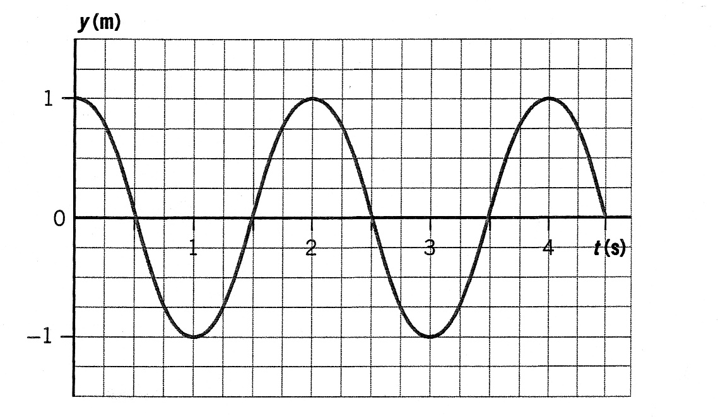

A: Anplitudea = 2m Uhin-luzera = 20m Periodoa = 4s Maiztasuna = 2Hz
B: Anplitudea = 1m Uhin-luzera = 5m Periodoa = 1s Maiztasuna = 0,5 Hz
C: Anplitudea = 0m Uhin-luzera = 10m Periodoa = 2s Maiztasuna = 1Hz
D: Anplitudea = 1m Uhin-luzera = 20m Periodoa = 2s Maiztasuna = 0,5 Hz

  - Irudiko bola A maldatik erortzen uzten da, 2 m-ko altueratik. Suposatzen badugu bolaren eta bi malden artean ez dagoela marruskadura-indarrik, zer altuerataraino igoko da B maldan?
A
B

A: 2 m-ko altueraraino.
B: 1,5 m-ko altueraraino.
C: 2,5 m-ko altueraraino.
D: Datu hauekin ezin da ziurtatu zein altueraraino igoko den.


  - Ondoko bi egoerak (A eta B) kontuan hartuz, adieraz ezazu zein den kasu bakoitzeko indar erresultantearen moduluaren balioa:
F₃=150N
F₄=200N
B

A
F₁=100N
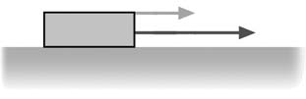
F₂=200N

A: R_{A}=100 N eta R_{B} = 350 N
B: R_{A}= 300 N eta R_{B} = 350 N
C: R_{A}= 300 N eta R_{B} = 50 N
D: R_{A}=100 N eta R_{B} = 50 N

  - Zein magnitude dagokio kW·h (kilowatt-ordu) unitateari?
A: Indarra
B: Potentzia
C: Denbora
D: Lana
- (3 puntu)
Erorketa libreko atrakzio baten motorrak 60 m-ko altueraraino igotzen ditu, 1.500 kg-ko kabina bat eta lau pertsona bere barruan, bakoitza 50 kg-koa.

- Zer lan egiten du motorrak?

- Zein potentzia garatzen du motorrak kabina eta lau pertsonak igotzeko 20 s behar baditu?

- Zein lan egin behar du motorrak kabinaren eta lau pertsonen pisuari 60 m-ko altueran 10 segundoan geldirik eusteko?

- Kabina aipatutako lau pertsonekin 60 m-ko altueran dagoenean euste kableak apurtzen dira. Zein abiaduraz iritsiko da lurrera? Ez dugu kontuan hartuko airearekiko marruskadura.

- (2 puntu) Kalkulatu zer balio izango duen indar-grabitatorioak espazioko bi zabor zatiren artean. Zati bakoitzak 3 tonako masa du, eta 100 m-ko distantzia dago haien artean.

DATUA: Grabitazio unibertsalaren konstantea, G = 6,67·10⁻¹¹ $\frac{N⋅m^{2}}{{\text{kg}}^{2}}$

- (2,5 puntu) Etxetik ateratzean aitak bere hamaiketakoa ahaztu du. Semea konturatzen denerako aita etxetik 200 m-ra dago eta harrapatu nahian bizikletan irten da. Aita 5 km/h-ko abiadura konstantean dabil eta semeak 22 km/h-ko abiadura konstantean jarraitzen du.

- Osa ezazu irudia:
- erreferentzi-sistema marraztuz (x eta y ardatzak)
- ikur irizpideak adieraziz (zein noranzkoan hartuko duzun positiboa)
- enuntziatuko datuak leku egokian idatziz

- Kalkula ezazu non eta noiz harrapatuko duen semeak aita.

- (2,5 puntos) Elige en cada pregunta la respuesta correcta
(SIEMPRE ES RESPUESTA ÚNICA):

  - De entre estas frases relativas a la fuerza gravitatoria, señala cual es falsa:
A: Varía en función de la masa.
B: Es universal, actúa en cualquier punto del espacio.
C: Puede ser atractiva o repulsiva.
D: Varía en función de la distancia.

  - El resultado de esta operación $\frac{W}{N}=$ ……. es:
A: m/s
B: J
C: m/s²
D: N

  - El resultado de esta operación $\frac{\text{kg}⋅\frac{m}{s^{2}}⋅m}{\text{Pa}}=$…….. es:
A: J
B: N
C: m³
D: m

  - Una fuerza horizontal actúa sobre un cuerpo que estaba en reposo y en consecuencia el cuerpo comienza a moverse horizontalmente. Por tanto:
A: La energía potencial del cuerpo ha aumentado.
B: La energía cinética del cuerpo se ha mantenido igual.
C: Con estos datos no podemos asegurar nada sobre la energía cinética del cuerpo.
D: La energía cinética del cuerpo ha aumentado.

F=15N
p=20N
¿Teniendo en cuenta la figura adjunta, cuál será el valor de la fuerza normal?

A: 35 N
B: 5 N
C: 20 N
D: 10 N

  - La diferencia de potencial de un circuito eléctrico (V) es 220 V y por él pasa una intensidad de corriente (I) de 10 A. ¿Cuál es la resistencia del circuito (R)?
A: 22 C
B: 2200 Ω
C: 22 Ω
D: 2200 C

  - La onda de la figura adjunta se desplaza a una velocidad de 10 m/s. Por tanto sus características son:

A: Amplitud = 2m Longitud de onda = 20m Período = 4s Frecuencia = 2Hz
B: Amplitud = 1m Longitud de onda = 5m Período = 1s Frecuencia = 0,5 Hz
C: Amplitud = 0m Longitud de onda = 10m Período = 2s Frecuencia = 1Hz
D: Amplitud = 1m Longitud de onda = 20m Período = 2s Frecuencia = 0,5 Hz

  - La bola de la figura se deja caer por la pendiente A, desde una altura de 2 m. Si suponemos que no existe rozamiento entre la bola y las dos pendientes, hasta qué altura subirá en la pendiente B?
A
B

A: Hasta una altura de 2 m.
B: Hasta una altura de 1,5 m.
C: Hasta una altura de 2,5 m.
D: Con estos datos no se puede asegurar hasta qué altura subirá.

  - Teniendo en cuenta las dos situaciones (A y B), señala cuál es en cada caso el módulo de la fuerza resultante:
F₃=150N
F₄=200N
B

A

F₁=100N
F₂=200N

A: R_{A}=100 N y R_{B} = 350 N
B: R_{A}= 300 N y R_{B} = 350 N
C: R_{A}= 300 N y R_{B} = 50 N
D: R_{A}=100 N y R_{B} = 50 N

  - ¿Qué magnitud corresponde a la unidad kW·h (kilovatio-hora)?
A: Fuerza
B: Potencia
C: Tiempo
D: Trabajo
- (3 puntos)
El motor de una atracción de caída libre eleva hasta una altura de 60 m, una cabina de 1.500 kg y cuatro personas de 50 kg cada una en su interior.

- ¿Qué trabajo hace el motor?

- ¿Qué potencia desarrolla el motor si para elevar la cabina y las cuatro personas necesita 20 s?

- ¿Qué trabajo debe hacer el motor para mantener quietos a 60 m de altura durante 10 segundos, la cabina y las cuatro personas?

- Cuando la cabina y las cuatro personas están a 60 m de altura se rompen los cables de sujeción. ¿A qué velocidad llegará al suelo la cabina? No tendremos en cuenta el rozamiento con el aire.

- (2 puntos) Calcula el valor de la fuerza gravitatoria entre dos trozos de basura espacial. Cada trozo tiene una masa de 3 toneladas y la distancia entre ellas es de 100 metros.
DATO: Constante de gravitación universal, G = 6,67·10⁻¹¹ $\frac{N⋅m^{2}}{{\text{kg}}^{2}}$

- (2,5 puntos) Al salir de casa al padre se le ha olvidado el almuerzo. Para cuando el hijo se da cuenta el padre está a 200 metros de casa y el hijo sale en bicicleta para intentar alcanzarle. El padre lleva una velocidad constante de 5 km/h y el hijo le sigue a una velocidad constante de 22 km/h.

- Completa la figura:
- Dibujando el sistema de referencia (los ejes x e y)
- Señalando los criterios de signos (qué sentido vas a tomar como positivo)
- Escribiendo los datos del enunciado en los lugares adecuados.

  - Calcula dónde y cuándo atrapará el hijo al padre.

